原型设计关注点
打磨好产品原型，尽量考虑各种场景、因素，设计原型时尽量细化分析，让所有人从原型就能看到你的态度，是一件非常重要的事情。
原型设计需要表达清楚这么几个地方：

1. 界面元素

什么是界面元素，比如文字，下拉框，按钮，图标、图片等等这些都属于界面元素。我们在运用原型设计工具（如axure、墨刀、visio等）设计产品原型的时候，需要明确界面上的元素是什么，如何展现，鼠标移动或者点击上去是怎样的效果。

2. 数据逻辑

这一点往往也是非常多创业团队和新手产品经理容易忽视的。比如一个直播列表界面，上面有三个tab，分别是关注直播、热门直播、最新直播，那么最新直播是基于怎样的数据逻辑获取的，你就需要在你的原型设计上进行说明了。当然，最新直播的数据获取逻辑是比较简单的，也许你不和研发人员说明清楚，他们也能知道是按时间倒序排列；但如果碰到稍微复杂一点的数据逻辑呢，就比如刚刚说的关注直播的数据获取，是获取关注的机构的直播呢，还是获取个人的直播呢，这都是需要说明清楚的。

3. 操作逻辑

一个原型界面上可以进行操作元素的有哪些，哪个可以点击，哪个可以选择，操作后出现怎样的反馈，比如弹出浮层？进入新页面？或是跳出新页面？还是给一个怎样的提示？ 这些也是需要在原型设计里面说清楚的。

这三个点是一份完整的原型设计基本需要包含的东西，再配合上之前画好的产品结构脑图和流程图，就基本可以与开发进行轻松愉快的交流了。只有这样，开发者才能明确这个原型设计的开发需求，而不是让开发工程师自己去猜，去揣测数据逻辑、算法应该是什么样的。

如下图，可以在原型设计上做相关的注释说明：
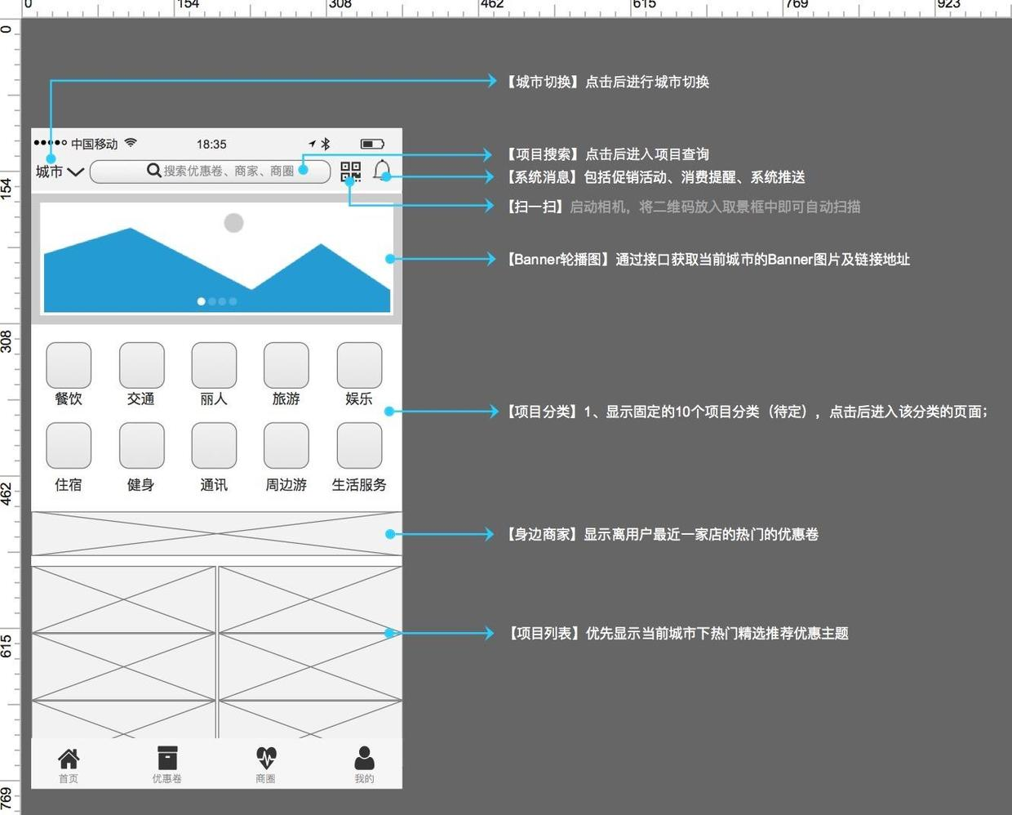

原型设计过程

确定产品的整体结构

犹如现在盖房子时的地基和框架结构，整个结构决定了将来的房型样子，及房子是否稳固。而产品的结构设计则决定了产品未来的功能导航结构。一般来讲，我们在做需求分析的时候，都会把几个主要的功能点抓出来，这几个功能点就可以浓缩一下形成产品的初步功能结构。比如要做一个合同管理的功能，要求实现合同信息管理，合同履约管理，合同统计报表等功能，这里列出来的核心功能点就是主要结构。再比如我们要做一个会员管理的功能，注册和登录是必不可少的功能点，那么就可以将其列为会员管理下的两个基本结构。其实每个产品最终确定下来的一级导航栏里面的各个栏目就是产品的功能结构。

确定产品的布局排版

结构确定了之后，就需要对每一个产品页面进行元素的排版，排版之前，一般都会先对页面进行布局设计的考虑。通常我们做产品设计的时候，都会遵循一些已有产品总结出来的布局结构，比如三行三列布局，三行两列布局等，再如左导航右内容的形式，左内容右导航的形式等，这些都是大的布局结构，是整体页面的布局排版。细分到具体页面内容的时候，就需要对每一个内容块的展示位置进行布局，如企业网站首页的一般内容有图片新闻，通知通告，公司新闻，产品介绍，产品展示等等，我们需要对这些内容块进行一定的设计布局，这里的布局结构取决于设计人员对内容编排的把握，不同的布局会产生不同的效果。如电子商务网站，对内容块和广告块的布局排版就非常讲究，因为不一样的布局，所带来的用户点击量和转化率是不一样的。这种情况下，即对某一类产品的布局把握不好的时候，可以参照已有成熟产品的内容布局，因为它们已经有运营数据在支撑。

确定产品的功能模块

布局排版决定了某个产品功能模块的放置位置，接着就可以一块一块的确定原型设计内容，使其接近于最终产品的展示样式。这个时候就要用到原型设计的实例了，比如图片新闻，我们可以用幻灯片效果来做，比如产品展示，我们可以用跑马灯效果来做，具体采用什么样的交互效果来实现功能块要求展示的内容，取决于产品设计人员的把握、用户的需求及用户体验，其中用户体验是比较大的一块，就拿幻灯片效果来说，是否需要设计数字导航键，是否需要自动播放，是否需要设计缩略图等等，这些都需要仔细考虑之后再做决定，这个可以在设计产品时候多多讨论沟通，多看看别人的设计效果。譬如电子商务网站首页的Banner图片轮播效果，就是幻灯片效果，各大电商网站的设计大同小异，就完全可以借鉴参考。

这样三个步骤下来，产品的低保真原型就出来了，比较简单的产品，可以直接拿着低保真原型去做演示和写PRD文档，虽然这样的原型不带任何交互效果，但基本上还是可以说清楚产品功能的，结合细化之后的文档进行说明。然后我们所面对的通常都不是简单的产品，因此最起码要到中保真程度原型，结合交互的效果来达到我们的设计目的。要细化这样的交互设计，就需要在产品功能模块的原型设计上更进一步，把每个功能模块的原型完善，补充交互设计和基本的内容排版样式，通常可以按照如下的步骤进行设计：

结合原型设计工具的特性，确定功能模块实现的原理

每个实例原型都是一个单独的功能模块或交互效果，当你通过某款原型设计工具去实现的时候，都会有相应的实现原理。其实原理就是要让你自己明白这个东西到底是怎么做出来的，要怎么去做。如果这个都不明白的话，后面就无从下手了。因此做实例原型之前，原型设计工具的使用基础很重要，必须对工具已经有了一定的熟悉和了解，否则对着一个实现要求，没有任何想法，脑子一片空白，这样肯定是做不出东西来的。这个需要一个过程来培养，多看看别人设计的原型，弄清楚人家是怎么做，然后尝试着自己做一遍，最后想想有没有可以改进的地方。实际动手多了，自然而然的就会有感觉了，等到你看到一些简单的功能要求，只要看一下需求，就知道怎么用工具去画原型的时候，基本上就差不多了，当然对于一些复杂的功能，还是要好好理清思路的。因此，在做实例原型之前，一定要想清楚怎么去做，然后才开始动工，选择相应的组件把框架搭建出来。

对每个功能模块进行相对详细的交互设计

基础的准备工作包含添加组件元素，设置组件排版布局，设置组件属性（命名、大小、方位、颜色、文本等）。基础工作都做完了之后，就可以开始做交互设计了。这里的设计包括组件自身的可变效果，如鼠标移入、移出、悬停等；交互的事件，如鼠标单击的触发事件、鼠标的移入移出触发事件等；逻辑的设定，包括判断逻辑，跳转逻辑，反馈逻辑等。这部分对你的逻辑思维能力有比较高的要求，特别是做比较复杂的交互效果，思路一定要清晰，否则判断的条件一多，就很容易乱掉。而且在交互设计过程当中所用到的很多逻辑，最终都需要体现到你的PRD文档当中，因此不管是设计前的分析，还是设计后的总结，都是很考验逻辑能力的，要能够将产品的功能模块从前到后串联起来，这里推荐大家在设计原型之前，把对应的原型模块的操作流程图先画出来，理清思路，当然一定要结合实际产品下实际用户的操作场景去设计，切忌盲目主观的想当然。

交互效果的反复调试

很多交互效果都不是一次性设置之后就能成功的，特别是复杂的交互效果，都需要做多次的效果尝试，反复的进行修改调整，最后才达到最终的效果。这个过程一定要有耐心，慢工出细活，思路是对的，想法也有可行性，那就一定能把效果做出来，哪怕最终真的没有将效果做出来，也可以反过来思考，是自己对工具的特性不了解造成的，还是自己的知识水平局限性。整个调试的过程能让你学到很多东西，所以说要多动手，动手就是为了去学这些个过程。这里说明一点，有些需要重复设置或者类似设置的地方，先调试一个点，这个点调试通过了，你就很清楚了，剩下的点设计起来就很快了。这个部分之所以要把交互效果调试正确，其主要目的就是为了在原型演示的时候降低沟通成本，一个动态的交互效果，你要用文档去描述的时候可能需要一页的文字，还不确定所有的参与人都能看懂，但用原型去描述可能只需要1秒钟，大家看起来很直观，一下子就能明白是什么样的效果。

基于以上步骤，产品的原型设计会简单很多。对于产品人员来说，做原型不应该成为负担，而是要将它变成得心应手的沟通工具，沟通成本是无法估量的巨大，如何降低沟通成本是产品整个研发周期里面都需要考虑的问题，而产品的需求是源头，源头把握住了，后期就会通畅很多，这也是做原型设计最重要的目的。而学习原型设计最为核心的点就是多动手，只看是学不会的，一定要动手操作，多练就会了，再加上产品的设计思路，产品的雏形就是这么产生的。

三种完成度原型
产品界面原型其实就是页面级别的信息架构、文案设计、及页面和页面之间的交互流程，它是产品功能与内容的示意图。
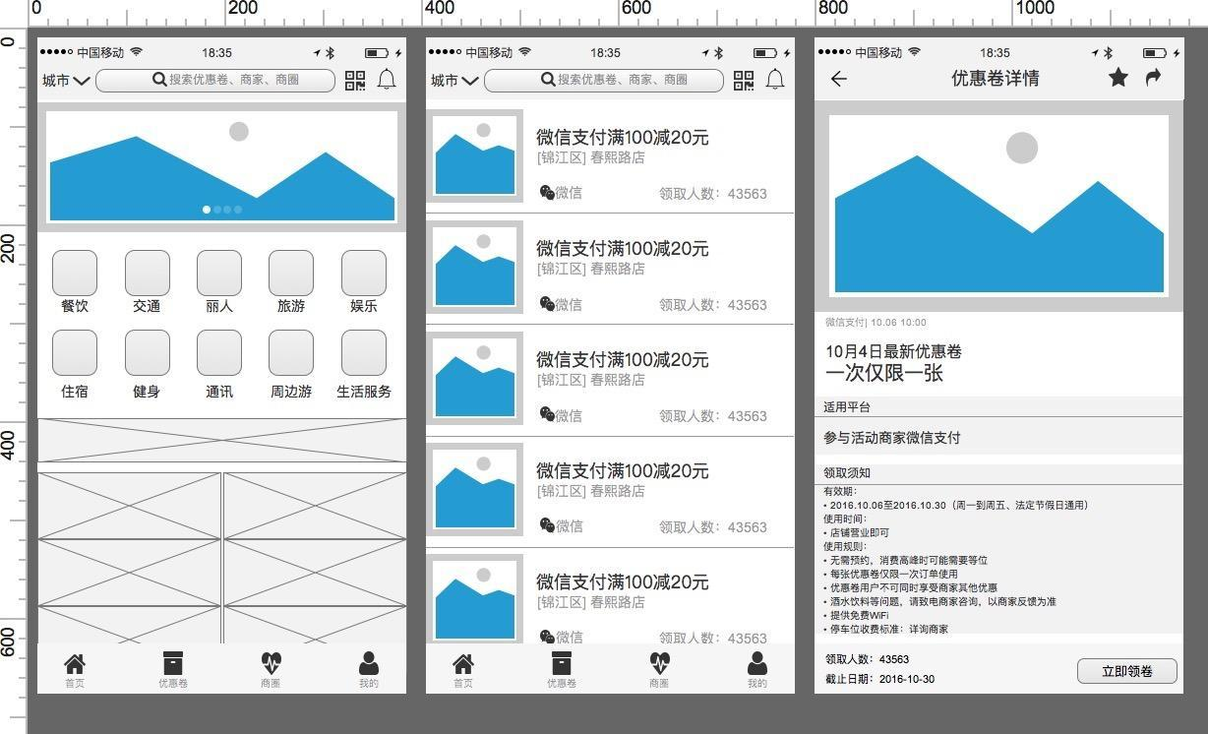

产品设计原型按照精细程度来分，可分为低保真产品原型和高保真产品原型、设计成品

低保真产品原型
所谓低保真原型，其实是对产品较简单的模拟，它只是简单的表述了下产品的外部特征和基本功能构架，很多时候都是用简单的设计工具迅速制作出来，用来表示最初的设计概念和思路。
比如用纸和笔进行的手绘，用画图软件做出的简单线框图，都算是低保真产品原型。
这样的原型图有几个好处：
可以快速产出：有时候一个需求的开发周期很短，低保真原型可以快速满足同事的时间要求。
修改成本低：一个产品策划很可能会被修改很多次，低保真的原型修改起来很方便。
当然，低保真原型也会有几个问题，比如交互细节不清楚，容易造成误解等。通常来说，一般只有时间比较紧迫，需求也比较简单的时候，我们才会去产出低保真产品原型。

高保真产品原型
高保真产品原型，则是高功能性、高互动性的原型设计，是忠实展示产品功能、界面元素、功能流程的一种表现手段。原型图中无论是功能模块的大小，还是文案设计甚至是所用的图标、图例、交互动作，都使用真实素材，或者说和最终UI设计师的产出非常接近，就算是高保真产品原型了。

高保真的好处：

便于梳理产品细节：制作高保真原型的过程中可以让产品经理提前发现产品潜藏的各种问题，提前处理风险。
更容易让其他成员了解产品设计：有时候简单的线框图无法让别人想象出你要做的事情，也不清楚你要放的是哪几个字段，而高保真原型就可以。
相对而言，劣势就是制作周期比较漫长，涉及到产品流程的修改，那基本原型就得回炉重造一遍。

对于刚入门的产品经理，我一直建议有时间的话，还是尽可能多的画高保真原型。因为在一开始产品设计经验不多的情况下，通过设计一些高保真原型，对梳理自己的产品思维、了解产品设计是很有帮助的。对于已经入门很久的同学来说，则看需求的复杂程度和时间安排，比如产品的关键页面是必然要用高保真原型去设计和梳理的。

设计成品
设计成品在这里，你也可以理解为是视觉设计师产出的UI设计稿，也就是设计师对你的产品原型进行美化之后得出的作品。设计师会运用一定的设计规范，来将你的原型变成可以让开发进行实现的作品。

三种原型的区别：
